Министерство науки и высшего образования Российской Федерации

Федеральное государственное бюджетное образовательное учреждение высшего образования «Томский государственный университет систем управления и радиоэлектроники»

Факультет систем управления (ФСУ)

Кафедра автоматизированных систем управления (АСУ)

Обработка массивов
отчет по лабораторной работе №5 по дисциплине
«Программирование»

Обучающийся гр. 431-3
_____________ Сергиевский Д.В.
«___» _____________ 2021 г.

Проверил: старший преподователь каф. АСУ
___________ Косова А. Е.
«___» ______________ 2021 г.

Томск 2021

Содержание
1 Цели и задачи 3
1.1 Тема 3
1.2 Цели 3
1.3 Задачи 3
1.4 Индивидуальное задание 3
2 Алгоритм 4
2.1 Дракон-схема main 4
2.2 Дракон-схема нахождения средних арифметических 6
2.3 Дракон-схема алгоритма нахождения миниума 7
3 Реализация программы 8
3.1 Листинг программы с использованием статического массива 9
3.2 Листинг программы с использованием динамического массива 12
3.3 Листинг программы с использованием арифметики указателей 16
4 Тестирование программы 20
5 Выводы 22

Цели и задачи

Тема
Использование и обработка массивов.

Цели
- Освоить средства моделирования и обработки массивов
- Научиться создавать функции для обработки массивов

Задачи
- Закрепить знания о использовании массивов.
- Научиться моделировать массивы на языке Си.
- Научиться использовать функции для обработки массивов на языке Си.

Индивидуальное задание
Написать и отладить программу на С, выполняющую ряд операций заданный индивидуальным заданием (Рисунок 1.4.1) над матрицей. Основные этапы обработки матрицы реализовать в виде отдельных программных единиц.
Реализовать три варианта программы — с использованием статического массива, динамического массива и применением арифметики указателей вместо индексирования.
Изменить программу, чтобы массив обрабатывался, как массив меньшего размера, протестировать и записать наблюдения. Повторить с обрабатываемым размером больше реального.
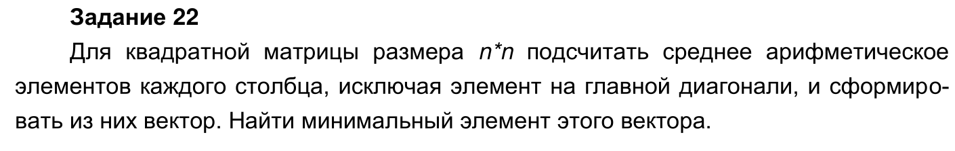Рисунок 1.4.1 - Индивидуальное задание

Алгоритм
Задача разделяется на отдельные части:
- Формирование матрицы начальных значений
- Нахождение вектора средних арифметических
- Нахождение наименьшего элемента вектора

Дракон-схема main
В функции main происходит инициализация значений, взаимодействие с пользователем и последовательный вызов вспомогательных функций, реализующих обработку матрицы.
Дракон-схема алгоритма приведена на Рисунке 2.1.1.

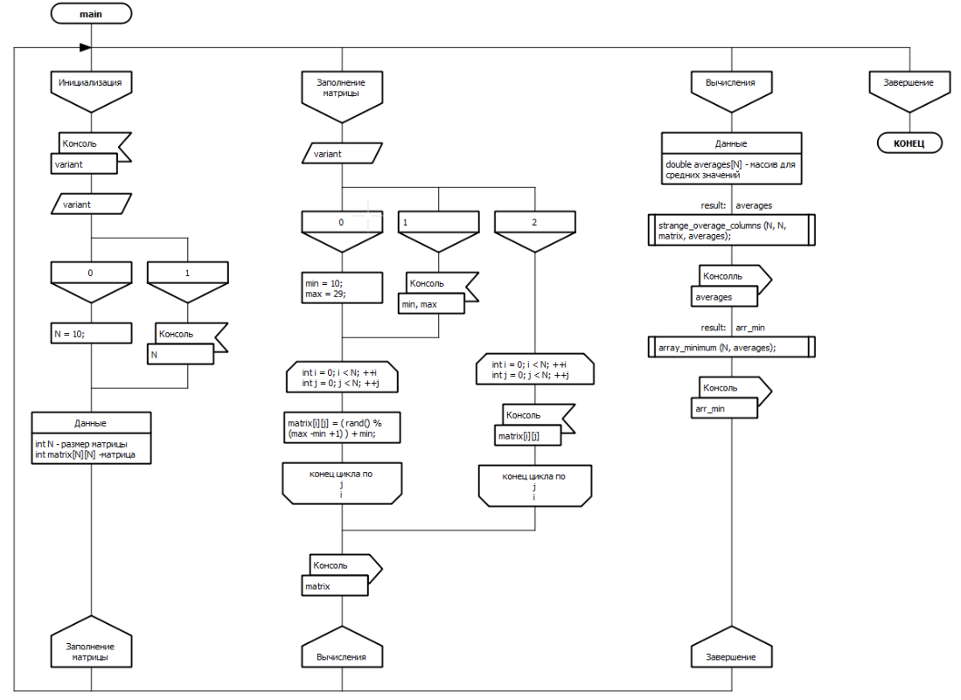Рисунок 2.1.1 - Дракон-схема алгоритма основной функции main

Дракон-схема нахождения средних арифметических
Для одного столбца алгоритм сводится к получению суммы его элементов и делению на их количество. Поскольку по условию элементы главной диагонали не учитываются, элементы с равными индексами должны игнорироваться.
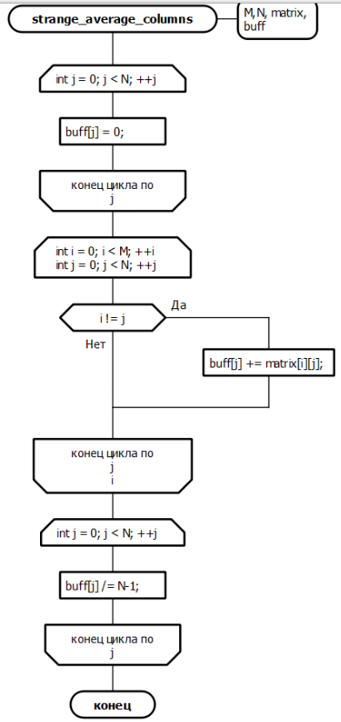Рисунок 2.2.1 - Дракон-схема алгоритма нахождения средних арифметических

Дракон-схема алгоритма нахождения миниума
Алгоритм нахождения миниума в массиве заключается в проходе по всем его элементам с записью наименьшего в переменную, хранящую промежуточный результат.
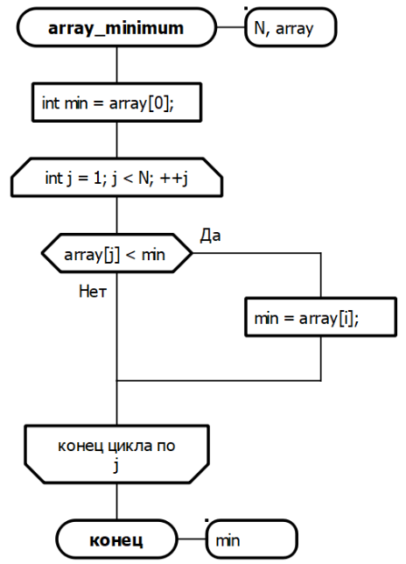Рисунок 2.3.1 - Дракон-схема алгоритма нахождения миниума

Реализация программы
Программа реализована в трех вариантах — с использованием для описания матрицы статического массива, динамического массива и с применением арифметики указателей вместо индексирования.
Разница между реализациями массивов заключается в заявленном типе массива, типе аргументов функций, предназначенных для передачи массива, и необходимости освобождения памяти при использовании динамического массива.
В качестве массива, описывающего матрицу, использовался псевдо-двумерный массив, в таком случае можно использовать типы аргументов функций, используемые для статического массива, поскольку в памяти они представлены одинаковым образом.
В данном случае выражение array[i][j] эквивалентно выражению *(array+i+j*N), где N — размер массива.

Листинг программы с использованием статического массива
#include <stdio.h>
#include <stdlib.h>
#define random(min, max) ( (rand() % (max + 1 - min)) + min )

int select_size()
{
int v = scan_variant("Выберите размер N квадратной матрицы", 2, (char*[]){
"Размер по умолчанию (5)",
"Ввести вручную",
});

return (v == 0) ? 5 : scan_int_min("Размер матрицы: ", 2);
}
void fill_matrix(int M, int N, int matrix[M][N])
{
int v = scan_variant("Выберите способ заполнения матрицы", 3, (char*[]){
"Заполнить случайными числами в диапазоне [10,29]",
"Заполнить случайными числами в выбранном диапазоне",
"Ввести вручную",
});

if(v == 0 || v == 1)
{
int min = (v == 0) ? 10 : scan_int("min, max:");
int max = (v == 0) ? 29 : scan_int(0);

printf("\nМинимум: %d\nМаксимум: %d", min, max);

for(int i = 0; i < M; ++i)
for(int j = 0; j < N; ++j)
matrix[i][j] = random(min, max);
}
else
{
printf("Элементы: ");
for(int i = 0; i < M; ++i)
for(int j = 0; j < N; ++j)
matrix[i][j] = scan_int(0);
}
}

void print_matrix(int M, int N, int matrix[M][N])
{
for(int i = 0; i < M; ++i)
{
printf("\n| ");
for(int j = 0; j < N; ++j)
printf("%d ", matrix[i][j]);
printf("|");
}
}
void strange_average_columns(int M, int N, int matrix[M][N], double averages[N])
{
for(int j = 0; j < N; ++j)
averages[j] = 0;
for(int i = 0; i < M; ++i)
for(int j = 0; j < N; ++j)
averages[j] += (i != j) ? matrix[i][j] : 0;
for(int j = 0; j < N; ++j)
averages[j] /= N-1;
}double array_min(double* array, int length)
{
double res = array[0];
for(int i = 1; i < length; ++i)
res = (array[i] < res) ? array[i] : res;
return res;
}
/** #define IS_STATIC /**/
#ifdef IS_STATIC
#define DEF_ARRAY(t,name,M,N) t name[M][N]
#define DEF_FREE(name) //
#define ARRAY_TYPE_MESSAGE "статическим"
#else
#define DEF_ARRAY(t,name,M,N) t *name = malloc(M*N*sizeof(t))
#define DEF_FREE(name) free(name);
#define ARRAY_TYPE_MESSAGE "динамическим"
#endif
int main()
{
printf(description);
printf("\nВариант с " ARRAY_TYPE_MESSAGE " массивом.\n\n");

int N = select_size();
DEF_ARRAY(int, matrix, N, N);
printf("\n");
fill_matrix(N, N, matrix);
printf("\n\nМатрица: ");
print_matrix(N, N, matrix);

double averages[N];
strange_average_columns(N, N, matrix, averages);
printf("\n\nСреднее арифметическое стобцов: ");
print_array_double(averages, N);

printf("\nМинимум из средних арифметических: %.2lf", array_min(averages, N));
DEF_FREE(matrix);
}

Листинг программы с использованием динамического массива
#include <stdio.h>
#include <stdlib.h>
#define random(min, max) ( (rand() % (max + 1 - min)) + min )
int select_size()
{
int v = scan_variant("Выберите размер N квадратной матрицы", 2, (char*[]){
"Размер по умолчанию (5)",
"Ввести вручную",полнения матрицы", 3, (char*[]){
"Заполнить случайными числами в диапазоне [10,29]",
"Заполнить случайными числами в выбранном диапазоне",
"Ввести вручную",
});

if(v == 0 || v == 1)
{
int min = (v == 0) ? 10 : scan_int("min, max:");
int max = (v == 0) ? 29 : scan_int(0);

printf("\nМинимум: %d\nМаксимум: %d", min, max);

for(int i = 0; i < M; ++i)
});

return (v == 0) ? 5 : scan_int_min("Размер матрицы: ", 2);
}
void fill_matrix(int M, int N, int matrix[M][N])
{
int v = scan_variant("Выберите способ заполнения матрицы", 3, (char*[]){
"Заполнить случайными числами в диапазоне [10,29]",
"Заполнить случайными числами в выбранном диапазоне",
"Ввести вручную",
});

if(v == 0 || v == 1)
{
int min = (v == 0) ? 10 : scan_int("min, max:");
int max = (v == 0) ? 29 : scan_int(0);

printf("\nМинимум: %d\nМаксимум: %d", min, max);

for(int i = 0; i < M; ++i)
for(int j = 0; j < N; ++j)
matrix[i][j] = random(min, max);
}
else
{
printf("Элементы: ");
for(int i = 0; i < M; ++i)
for(int j = 0; j < N; ++j)
matrix[i][j] = scan_int(0);
}
}

void print_matrix(int M, int N, int matrix[M][N])
{
for(int i = 0; i < M; ++i)
{
printf("\n| ");
for(int j = 0; j < N; ++j)
printf("%d ", matrix[i][j]);
printf("|");
}
}
void strange_average_columns(int M, int N, int matrix[M][N], double averages[N])
{
for(int j = 0; j < N; ++j)
averages[j] = 0;
for(int i = 0; i < M; ++i)
for(int j = 0; j < N; ++j)
averages[j] += (i != j) ? matrix[i][j] : 0;
for(int j = 0; j < N; ++j)
averages[j] /= N-1;
}double array_min(double* array, int length)
{
double res = array[0];
for(int i = 1; i < length; ++i)
res = (array[i] < res) ? array[i] : res;
return res;
}
/** #define IS_STATIC /**/
#ifdef IS_STATIC
#define DEF_ARRAY(t,name,M,N) t name[M][N]
#define DEF_FREE(name) //
#define ARRAY_TYPE_MESSAGE "статическим"
#else
#define DEF_ARRAY(t,name,M,N) t *name = malloc(M*N*sizeof(t))
#define DEF_FREE(name) free(name);
#define ARRAY_TYPE_MESSAGE "динамическим"
#endif
int main()
{
printf(description);
printf("\nВариант с " ARRAY_TYPE_MESSAGE " массивом.\n\n");

int N = select_size();
DEF_ARRAY(int, matrix, N, N);
printf("\n");
fill_matrix(N, N, matrix);
printf("\n\nМатрица: ");
print_matrix(N, N, matrix);
double averages[N];
strange_average_columns(N, N, matrix, averages);
printf("\n\nСреднее арифметическое стобцов: ");
print_array_double(averages, N);

printf("\nМинимум из средних арифметических: %.2lf", array_min(averages, N));
DEF_FREE(matrix);
}

Листинг программы с использованием арифметики указателей
#include <stdio.h>
#include <stdlib.h>
#define random(min, max) ( (rand() % (max + 1 - min)) + min )

int select_size()
{
int v = scan_variant("Выберите размер N квадратной матрицы", 2, (char*[]){
"Размер по умолчанию (5)",
"Ввести вручную",
});

return (v == 0) ? 5 : scan_int_min("Размер матрицы: ", 2);
}
void fill_matrix(int M, int N, int matrix[M][N])
{
int v = scan_variant("Выберите способ заполнения матрицы", 3, (char*[]){
"Заполнить случайными числами в диапазоне [10,29]",
"Заполнить случайными числами в выбранном диапазоне",
"Ввести вручную",
});

if(v == 0 || v == 1)
{
int min = (v == 0) ? 10 : scan_int("min, max:");
int max = (v == 0) ? 29 : scan_int(0);

printf("\nМинимум: %d\nМаксимум: %d", min, max);

for(int i = 0; i < M; ++i)
for(int j = 0; j < N; ++j)
matrix[i][j] = random(min, max);
}
else
{
printf("Элементы: ");
for(int i = 0; i < M; ++i)
for(int j = 0; j < N; ++j)
matrix[i][j] = scan_int(0);
}
}

void print_matrix(int M, int N, int matrix[M][N])
{
for(int i = 0; i < M; ++i)
{
printf("\n| ");
for(int j = 0; j < N; ++j)
printf("%d ", matrix[i][j]);
printf("|");
}
}
void strange_average_columns(int M, int N, int matrix[M][N], double averages[N])
{
for(int j = 0; j < N; ++j)
averages[j] = 0;
for(int i = 0; i < M; ++i)
for(int j = 0; j < N; ++j)
averages[j] += (i != j) ? matrix[i][j] : 0;
for(int j = 0; j < N; ++j)
averages[j] /= N-1;
}double array_min(double* array, int length){
double res = array[0];
for(int i = 1; i < length; ++i)
res = (array[i] < res) ? array[i] : res;
return res;
}
/** #define IS_STATIC /**/
#ifdef IS_STATIC
#define DEF_ARRAY(t,name,M,N) t name[M][N]
#define DEF_FREE(name) //
#define ARRAY_TYPE_MESSAGE "статическим"
#else
#define DEF_ARRAY(t,name,M,N) t *name = malloc(M*N*sizeof(t))
#define DEF_FREE(name) free(name);
#define ARRAY_TYPE_MESSAGE "динамическим"
#endif
int main()
{
printf(description);
printf("\nВариант с " ARRAY_TYPE_MESSAGE " массивом.\n\n");

int N = select_size();
DEF_ARRAY(int, matrix, N, N);
printf("\n");
fill_matrix(N, N, matrix);
printf("\n\nМатрица: ");
print_matrix(N, N, matrix);

double averages[N];
strange_average_columns(N, N, matrix, averages);
printf("\n\nСреднее арифметическое стобцов: ");
print_array_double(averages, N);

printf("\nМинимум из средних арифметических: %.2lf", array_min(averages, N));
DEF_FREE(matrix);
}

Тестирование программы
Teст 1
Цель: проверить поведение программы при обработке массива как массива меньшего размера
Ожидаемый результат: программа отработает верно, поскольку нет различий в обработке всего массива или его части
Результат: Рисунок 4.1
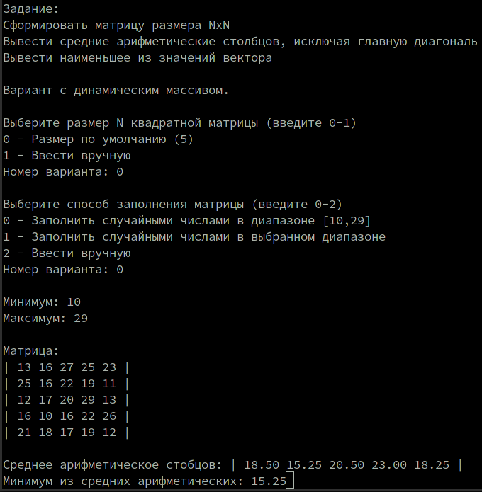Figure 4.1: Результат теста 1

Тест 2
Цель: проверить поведение программы при обработке массива как массива меньшего размера
Ожидаемый результат: программа завершится с ошибкой, поскольку произойдет выход за границы массива
Результат: Рисунок 4.2
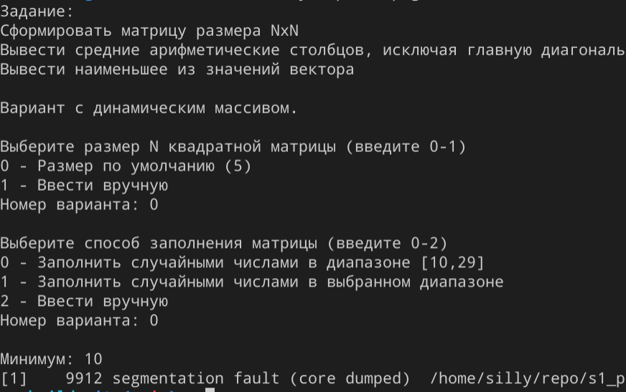Figure 4.2: Результат теста 2

Выводы
В ходе данной лабораторной работы были применены на практике навыки использования статических и динамических массивов и использование функций для их обработки.
Также была написана программа на C, производящая обработку матрицы.

